

${DOCUMENT}

${COMPANY}

Segurança da informação -
MONARC

Informações gerais
Versão: ${VERSION}
Estado do documento: ${STATE}
Classificação: ${CLASSIFICATION}
Organização: ${COMPANY}
Nome do documento: ${DOCUMENT}
Data: ${DATE}
Consultor(es) de segurança: ${SMILE}
Representante(s) do cliente: ${CLIENT}
Resumo
${SUMMARY_EVAL_RISK}
Mapa de riscos atual
${CURRENT_RISK_MAP}
Mapa de riscos alvo
${TARGET_RISK_MAP}

Índice

1 Introdução 4
1.1 Colocar a análise de risco em contexto 4
1.2 Objetivos do documento 4
1.3 Referências 4
1.4 Acrónimos/Glossário 4
1.5 Descrição do «Método de Análise de Risco Otimizado CASES» (MONARC) 5
2 Estabelecimento do contexto 8
2.1 Descrição do contexto 8
2.2 Definição dos critérios de avaliação de riscos 8
2.2.1 Riscos de informação 8
2.2.1.1 Escala de impacto 8
2.2.1.2 Escala de ameaças 8
2.2.1.3 Escala de vulnerabilidade 8
2.2.1.4 Limites de aceitação de risco 9
2.2.2 Riscos operacionais 9
2.2.2.1 Escala de impacto 9
2.2.2.2 Escala de probabilidade 9
2.2.2.3 Limites de aceitação de risco 9
2.3 Avaliação de tendências e ameaças 10
3 Modelação do contexto 11
3.1 Identificação dos ativos 11
3.2 Identificação das vulnerabilidades 11
3.3 Avaliação das consequências 11
4 Avaliação e tratamento de riscos 12
4.1 Resumo da avaliação de risco 12
4.1.1 Riscos de informação 12
4.1.2 Riscos operacionais 12
4.2 Tratamento do risco 13
4.2.1 Tipo de tratamento 13
4.2.2 Plano de tratamento 13
Apêndice A: Entrevistas e recolha de informações 14
Apêndice B: Avaliação de tendências 15
Anexo C: Avaliação das ameaças 16
Apêndice D: Contexto dos ativos 17
Apêndice E: Responsáveis pelo risco 18
Apêndice F: Notas e comentários do consultor 19
Riscos de informação 19
Riscos operacionais 20

Introdução

Colocar a análise de risco em contexto
${CONTEXT_ANA_RISK}

Objetivos do documento
Este documento fornece um resumo do método e apresenta os resultados da análise de riscos realizada com o MONARC no ambiente do cliente. O MONARC segue a norma internacional ISO 27005:2011.
Os resultados obtidos visam identificar os principais riscos, compreender o nível de segurança existente e fornecer recomendações para a implementação de medidas de segurança. As partes reconhecem que as recomendações não são exclusivas nem exaustivas.
A lista de riscos identificados baseia-se nas informações fornecidas pelo Cliente e/ou pelos seus representantes, sem que tenham sido realizadas verificações adicionais. A Luxembourg House of Cybersecurity não pode ser responsabilizada por quaisquer omissões ou erros resultantes da análise desta avaliação, que possam ser imputáveis a qualquer parte envolvida ou a terceiros.

Referências
- ISO/IEC 27005 (2011), Gestão dos riscos associados à segurança da informação.
- http://www.iso.org/iso/en/catalogue_detail?csnumber=56742. A norma ISO 27005 explica em pormenor como realizar uma avaliação de riscos e abordar os riscos relacionados com a segurança da informação

Acrónimos/Glossário
Ativo: Qualquer item de valor para a instituição.
Confidencialidade: O atributo da informação que descreve que a mesma não está disponível nem é divulgada a indivíduos, entidades ou processos não autorizados.
Disponibilidade: O atributo de ser acessível e utilizável mediante solicitação de uma entidade autorizada.
Integridade: O atributo de preservar a exatidão e a integridade de um item.
MONARC: Método de Análise de Risco Otimizado CASES.

Descrição do «Método de Análise de Risco Otimizado CASES» (MONARC)
O método de análise de risco MONARC é composto por quatro fases:

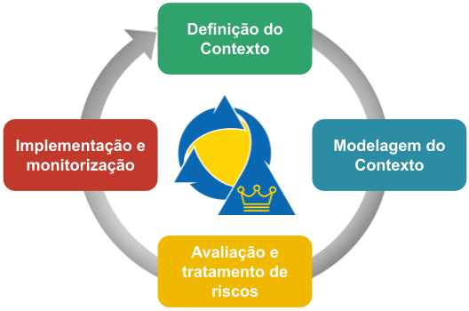

Mais especificamente:

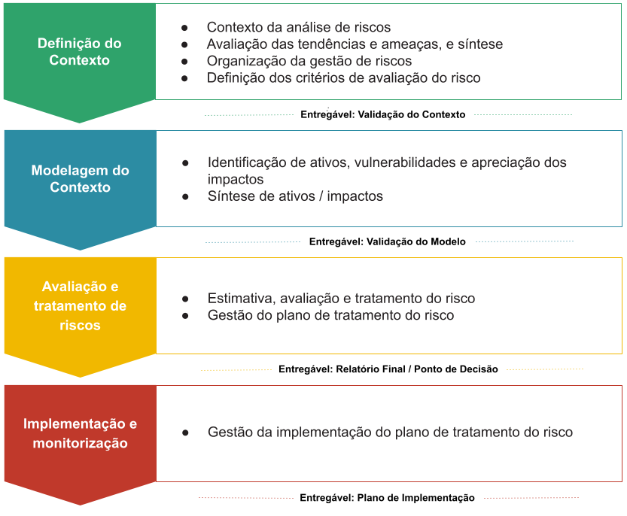
O MONARC simplifica a gestão de riscos, oferecendo uma solução de gestão de riscos, bem como governança de segurança da informação, com base em normas da indústria. Permite que a análise a partir de modelos existentes e personalizáveis seja realizada num curto espaço de tempo, mantendo a conformidade com a norma internacional ISO/IEC 27005:2011.
O MONARC baseia-se numa biblioteca de modelos de risco que oferece objetos constituídos por cenários de risco por ativos ou grupos de ativos. Esta abordagem facilita a gestão dos riscos mais comuns e proporciona vantagens em termos de objetividade e eficiência. Como o MONARC é totalmente repetível, estes resultados podem ser aprofundados e ajustados à maturidade de cada organização, aumentando a profundidade dos cenários de risco.
Definição do Contexto
O primeiro passo consiste em fazer um balanço do contexto, dos desafios e das prioridades da empresa ou organização que pretende analisar os seus riscos. Isto serve, em particular, para identificar as atividades-chave e os processos críticos do negócio, a fim de orientar a análise de riscos para os elementos mais importantes. Para tal, é organizada uma reunião inicial com os membros da direção e os principais responsáveis. O objetivo é saber o que faz a empresa «viver» e o que a poderia destruir, para identificar os processos-chave, as ameaças internas e externas, bem como as vulnerabilidades organizacionais, técnicas e humanas.
Modelagem do Contexto

Esta fase inclui a modelação de objetos e árvores. Os ativos foram identificados na fase anterior. Devem agora ser detalhados e formalizados num diagrama que mostre as suas interdependências.
Os impactos são definidos ao nível dos ativos primários (processos ou informação), com base na informação recolhida na fase de estabelecimento do contexto. Os ativos secundários herdam o impacto do ativo primário ao qual estão associados (árvore de objetos). O nível de impacto dos ativos secundários pode ser modificado manualmente.
Avaliação e tratamento de riscos

A avaliação consiste em quantificar as ameaças, vulnerabilidades e impactos, a fim de calcular os riscos.
Para tal, é necessário dispor de informação de qualidade sobre a probabilidade exata das ameaças, a facilidade de exploração das vulnerabilidades e os impactos potenciais; daí a necessidade de recorrer a métricas validadas por especialistas.
Quando a avaliação de riscos identifica um risco superior ao nível aceitável (grelha de aceitação de riscos), devem ser implementadas medidas de tratamento de riscos, a fim de reduzir o risco para um nível aceitável.
Implementação e monitorização
Após a realização do primeiro tratamento dos riscos, deve-se entrar numa fase de gestão contínua com monitorização da segurança e controlo recorrente das medidas de segurança, a fim de a melhorar de forma sustentável.
Esta quarta fase permite também otimizar continuamente a segurança, aumentando o nível de detalhe dos objetos utilizados e alargando o âmbito da análise de riscos.

Estabelecimento do contexto

Descrição do contexto
${CONTEXT_GEST_RISK}

Definição dos critérios de avaliação de riscos

Riscos de informação

Escala de impacto
A tabela abaixo apresenta a escala de impactos e consequências que podem representar um risco para a instituição. 0 representa ausência de impacto, pelo que não existe risco.

${SCALE_IMPACT}

Escala de ameaças
A tabela abaixo mostra a escala de probabilidade de uma ameaça ocorrer.

${SCALE_THREAT}

Escala de vulnerabilidade
A tabela abaixo mostra a escala de vulnerabilidade do ativo em questão. A avaliação da vulnerabilidade tem em conta as medidas de segurança implementadas.

${SCALE_VULN}

Limites de aceitação de risco
A tabela abaixo apresenta os cálculos de risco. As cores têm caráter meramente informativo e devem ser aceites e/ou alteradas pelo Conselho de Administração / Comissão Executiva.
Vermelho: Risco inaceitável que requer ação
Laranja: Risco médio que pode ou não exigir ação, dependendo do caso
Verde: Risco baixo que não requer ação
${TABLE_RISKS}

Riscos operacionais

Escala de impacto
${OP_RISKS_SCALE_IMPACT}

Escala de probabilidade
${OP_RISKS_SCALE_LIKELIHOOD}

Limites de aceitação de risco
${TABLE_OP_RISKS}

Avaliação de tendências e ameaças
${SYNTH_EVAL_THREAT}
A tabela abaixo apresenta as ameaças que exigiram especial atenção.

${TABLE_THREATS}

Modelação do contexto

Identificação dos ativos
${SYNTH_ACTIF}

Identificação das vulnerabilidades
A utilização da modelação MONARC e dos seus objetos permite identificar vulnerabilidades com detalhe suficiente para uma análise de risco repetida.
No entanto, cabe aos consultores a decisão de incluir novos riscos contextuais que descubram durante a missão.

Avaliação das consequências
A tabela abaixo mostra os impactos para os ativos essenciais da ${COMPANY}.
Para poupar tempo, todos os ativos secundários que serão introduzidos no modelo de ativos essenciais receberão estes impactos por predefinição, podendo depois ser ajustados manualmente.

${IMPACTS_APPRECIATION}

Avaliação e tratamento de riscos
Os resultados da recolha de informações diversas, codificação e avaliações são processados no software MONARC e estão disponíveis para o cliente. Algumas destas informações também podem ser encontradas em anexo a este documento.
A parte seguinte deste capítulo apresenta os resultados e recomendações que completam esta análise de risco.

Resumo da avaliação de risco
${SUMMARY_EVAL_RISK}

Riscos de informação
${DISTRIB_EVAL_RISK}

${GRAPH_EVAL_RISK}

Riscos operacionais
${DISTRIB_EVAL_OP_RISK}

${GRAPH_EVAL_OP_RISK}

Tratamento do risco

Tipo de tratamento
${RISKS_KIND_OF_TREATMENT}

Plano de tratamento
A tabela seguinte contém as principais recomendações decorrentes da análise de risco e do plano de tratamento de risco. A avaliação e o desenvolvimento das recomendações utilizam a seguinte escala:
●●● : Recomendação que requer ação imediata.
●● : Recomendação que requer ação dedicada para corrigir uma vulnerabilidade ou uma boa prática que se revelou estar em falta.
● : Informação útil para a segurança, conselhos.
Riscos de informação
${RISKS_RECO_FULL}
Riscos operacionais
${OPRISKS_RECO_FULL}

Apêndice A: Entrevistas e recolha de informações
A informação que tornou esta análise possível foi recolhida através de entrevistas com o pessoal-chave da área em questão — os gestores técnicos.
Gostaríamos de agradecer às seguintes pessoas pelas suas contribuições ativas durante as entrevistas e as visitas realizadas no âmbito da nossa missão, listadas abaixo:

${TABLE_INTERVIEW}

Apêndice B: Avaliação de tendências
${TABLE_EVAL_TEND}

Anexo C: Avaliação das ameaças
${TABLE_THREATS_FULL}

Apêndice D: Contexto dos ativos
${TABLE_ASSET_CONTEXT}

Apêndice E: Responsáveis pelo risco
${TABLE_RISK_OWNERS}

Apêndice F: Notas e comentários do consultor

Riscos de informação
${TABLE_AUDIT_INSTANCES}

Riscos operacionais
${TABLE_AUDIT_RISKS_OP}

